**Μάθημα : Σύγχρονες Γεωργικές Επιχειρήσεις**

**Τμήμα: Δ Λυκείου**

**2.3 Η προσφορά**

**Στόχοι του μαθήματος ή της εκπαιδευτικής παρέμβασης**

Οι μαθητές να αναφέρουν τον ορισμό του νόμου της προσφοράς.

Οι μαθητές να αναλύουν τον νόμο της προσφοράς για προϊόντα μέσα από πρακτικά παραδείγματα.

**Περιγραφή της δραστηριότητας (διδακτικής ή παρεμβατικής) κατά στάδια**

Με ερωτήσεις ζήτησα από τους μαθητές να θυμηθούν τι έλεγε ο νόμος ζήτησης από προηγούμενο μάθημα. Χώρισα τους μαθητές σε 3 ομάδες των 3 ατόμων, και τους ζήτησα να σκεφτούν ότι είναι ιδιοκτήτες ενός εργοστασίου αναψυκτικών. Δίνουμε ένα σενάριο σε κάθε ομάδα: έστω το εργοστάσιο της παράγει 100 κουτάκια από ένα ενεργειακό ποτό. Πόσα από αυτά τα κουτάκια θα ήταν διατιθέμενοι να πουλήσουν σε πέντε διαφορετικές τιμές που τους δίνουμε. Οι μαθητές καταγράφουν τις απαντήσεις σε αντίστοιχο φύλλο εργασίας. Οι μαθητές σύγκριναν στη συνέχεια τα συμπεράσματα των τριών ομάδων και διαπίστωσαν ότι η αρχή που ισχύει είναι η ίδια. Δίνοντας από ένα μιλιμετρέ χαρτί ζητάμε από την κάθε ομάδα να κάνει το γράφημα του νόμου προσφοράς. Οι μαθητές σύγκριναν τα 3 γραφήματα και διαπίστωσαν ότι η αρχή που ισχύει είναι η ίδια. Το μάθημα τελειώνει με ένα φύλλο αξιολόγησης.

**Προσδοκώμενα αποτελέσματα**

Οι μαθητές να μπορούν να ορίσουν σωστά το νόμο της προσφοράς κάθε φορά που τους ζητείται. Επίσης να τοποθετούν σωστά ζευγάρια τιμών – ποσότητας πάνω σε ένα γράφημα (το οποίο έχει έτοιμο βοηθητικούς άξονες και βοηθητικά στοιχεία) και να βρίσκουν την ποσότητα όταν τους δίνεται ή τιμή ή αντίστροφα σε ένα γράφημα, όταν τους δίνεται μια τέτοια άσκηση.

**Μέθοδος αξιολόγησης**

Αρχική αξιολόγηση: με ερωτήσεις που έγιναν από τα προηγούμενα μαθήματα προκειμένου να καταλάβω αν οι μαθητές είναι έτοιμοι να δεχτούν την νέα γνώση.

Διαμορφωτική αξιολόγηση: μέσω της συζήτησης με τους μαθητές των ομάδων και επίλυση ςαποριών την ώρα που δουλεύουν το φύλλο εργασία.

Τελική αξιολόγηση: μέσω του φύλλου αξιολόγησης.

**ΦΥΛΛΟ ΕΡΓΑΣΙΑΣ**

|  |  |
| --- | --- |
| **Τιμή πώλησης κάθε αναψυκτικού** | **Ποσότητα που θα θέλατε να πουλήσετε** |
| 1 ευρώ |  |
| 2 ευρώ |  |
| 2,5 ευρώ |  |
| 3 ευρώ |  |
| 3,5 |  |

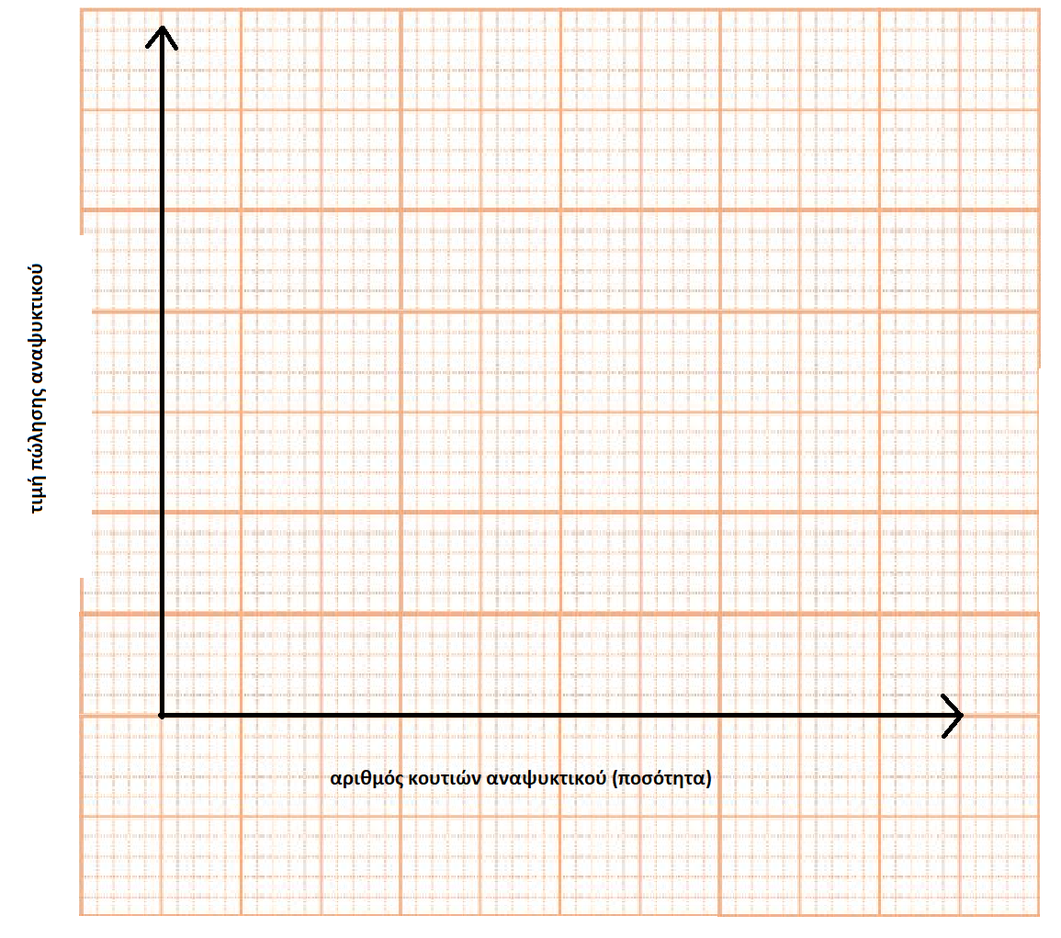**Σχηματίστε πέντε ζευγάρια τιμής και ποσότητας με βάση το προηγούμενο πίνακα που συμπληρώσατε και βάλτε τα ως σημεία στο παρακάτω μιλιμετρέ χαρτί. Στην συνέχεια ενώστε τα σημεία.**

**ΦΥΛΛΟ ΑΞΙΟΛΟΓΗΣΗΣ**

**Ονοματεπώνυμο μαθητή: ……………………………………………………………**

**Σας δίνεται το παρακάτω σχεδιάγραμμα που δείχνει τον αριθμό μήλων που σχεδιάζει να πουλήσει ένας γεωργός με βάση την τιμή:**

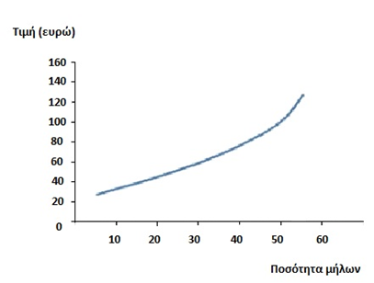

Α) Όταν η τιμή των μήλων είναι 60 ευρώ, πόσα κιλά μήλα πουλάει η επιχείρηση;

Β) Όταν η τιμή ανεβαίνει στα 100 ευρώ πόσα μήλα θα πουλήσει η επιχείρηση;

**Απάντηση**

**Α)**

**Β)**